PC12 Doc. 11.2.1
CONVENCIÓN SOBRE EL COMERCIO INTERNACIONAL DE ESPECIES
AMENAZADAS DE FAUNA Y FLORA SILVESTRES
____________
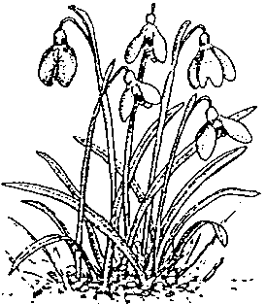
Duodécima reunión del Comité de Flora
Leiden (Países Bajos), 13-17 de mayo de 2002
Comercio significativo de plantas
Aplicación de la Resolución Conf. 8.9 (Rev.) (véase la Decisión 11.117)
COMERCIO DE plantAs DE Madagascar
1. La finalidad de este proyecto consiste en examinar el comercio de especies de plantas de Madagascar incluidas en el Apéndice II, en particular las orquídeas y las suculentas. El proyecto ayudará a las Autoridades Administrativa y Científica de Madagascar a formular recomendaciones sobre el comercio sostenible de plantas recolectadas en el medio silvestre y sobre la propagación comercial de especies de interés hortícola o de las especies utilizadas por sus derivados.
2. El Real Jardín Botánico de Kew, Reino Unido, y las Autoridades Administrativa y Científica de Madagascar se encargan de realizar este examen sobre el comercio.
3. Los datos sobre el comercio disponibles en la base de datos CITES (mantenida por el PNUMA -WCMC) se han revisado y transferido a una base de datos, creada y mantenida por el Real Jardín Botánico de Kew. Se ha compilado información sobre taxonomía, distribución, conservación y facilidad de su cultivo, a partir de las obras publicadas y de dos cursillos prácticos reducidos celebrados en Kew. Esta información se ha incluido asimismo en la base de datos. Una vez completada, se remitirá copia de esta base de datos a las autoridades CITES de Madagascar.
4. Se ha iniciado también un examen de la disponibilidad de orquídeas y suculentas malgaches en Internet. Se han analizado varios sitios en la web y se ha compilado información sobre el origen (silvestre o propagado artificialmente) y los precios de cada taxa y se han incorporado en la base de datos.
5. A tenor de este examen del comercio se ha acopiado voluminosa información, que se resumirá y traducirá al francés y se remitirá a los colaboradores CITES en Madagascar. Se prevé organizar un cursillo en el país en el que participarán expertos nacionales e internacionales sobre las plantas en cuestión, representantes de las autoridades e instituciones malgaches y la Secretaría CITES, siempre y cuando se obtenga el concurso de los colaboradores malgaches. En dicho cursillo se examinará toda la información compilada y se formularán recomendaciones con miras a facilitar el comercio sostenible de las especies de que se trata.

